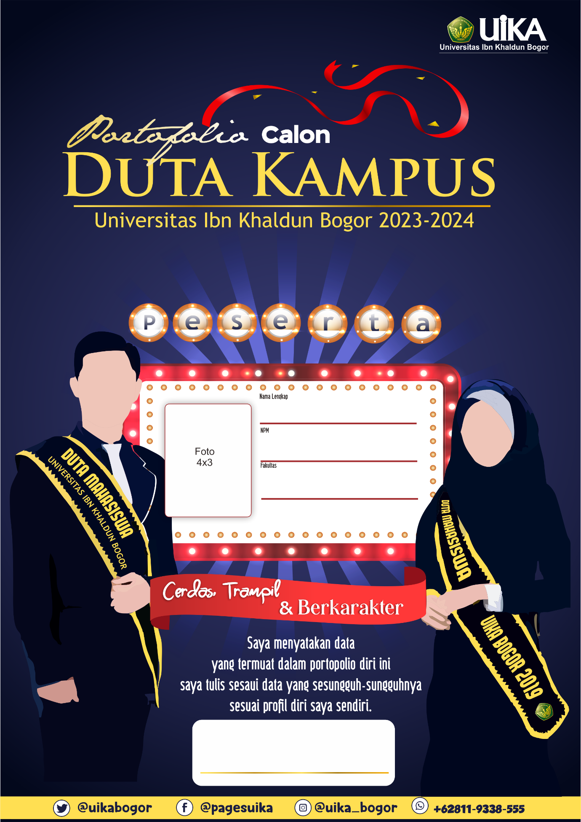

Tulis Nama Lengkap
Tulis NPM
Tulis Asal Fakultas
Bubuhkan TTD
dan Nama Lengkap
DATA DIRI

Nama Lengkap : ……………………………………………
NPM : ……………………………………………
Fakultas / Program Studi : ……………………………………………
Jenis Kelamin : ……………………………………………
Tempat, Tanggal Lahir : ……………………………………………
Alamat : ……………………………………………
Tinggi Badan : ……………………………………………
Email : ……………………………………………
Nomor WhatsApp : ……………………………………………

Deskripsikan diri secara singkat:
………………………………………………………………………………………………….…………………………………………………………………………………………………...................................................................................................................................................................................................................................................................................................................................................................................................................................................................................................................................................................................................................................................................................................................................................................................................................................................................................................................................................................................................................................................................................................................................................................................................................

Moto hidup:
……………………………………………………………………………………………………………………………………………………………………………………………………
MINAT, BAKAT & HOBI
- …………………………………..
- …………………………………..
- …………………………………..
- …………………………………..
- …………………………………..

BAHASA YANG DIKUASAI (DAERAH & ASING)
- …………………………………... Pasif / Aktif
- …………………………………... Pasif / Aktif
- …………………………………... Pasif / Aktif
- …………………………………... Pasif / Aktif
- …………………………………... Pasif / Aktif

AKUN MEDIA SOSIAL
Instagram : …………………………………...………………...
Tiktok : …………………………………...………………...
Twitter : …………………………………...………………...
Facebook : …………………………………...………………...
Youtube : …………………………………...………………...
Lainnya : …………………………………...………………...
…………………………………...………………...

Catatan:
Semua yang berada di halaman ini bersifat opsional. Jika tidak ada cukup kosongkan.

PRESTASI
NO. | PRESTASI | TAHUN

PENGALAMAN ORGANISASI
NO. | ORGANISASI | TAHUN

RIWAYAT PENYAKIT
- ……………………………………………………
- ……………………………………………………
- ……………………………………………………
- ……………………………………………………
- ……………………………………………………

Catatan:
- Semua yang berada di halaman ini bersifat opsional. Jika tidak ada cukup kosongkan.
- Lampiran sertifikat prestasi dan pengalaman organisasi di halaman selanjutnya


LAMPIRKAN FOTO

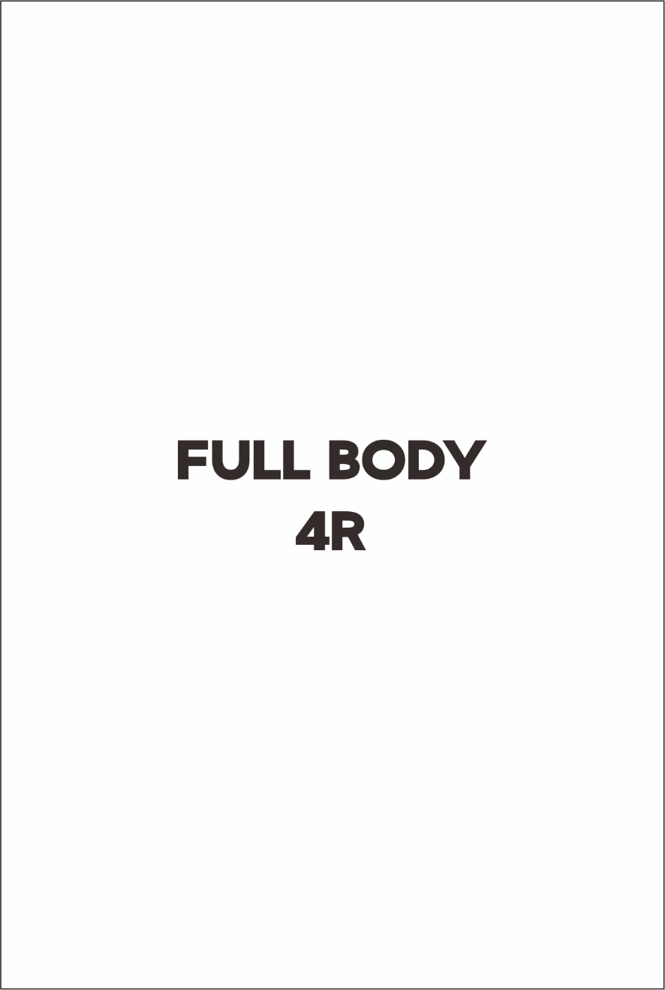

LAMPIRAN SERTIFIKAT
PRESTASI & PENGALAMAN ORGANISASI

